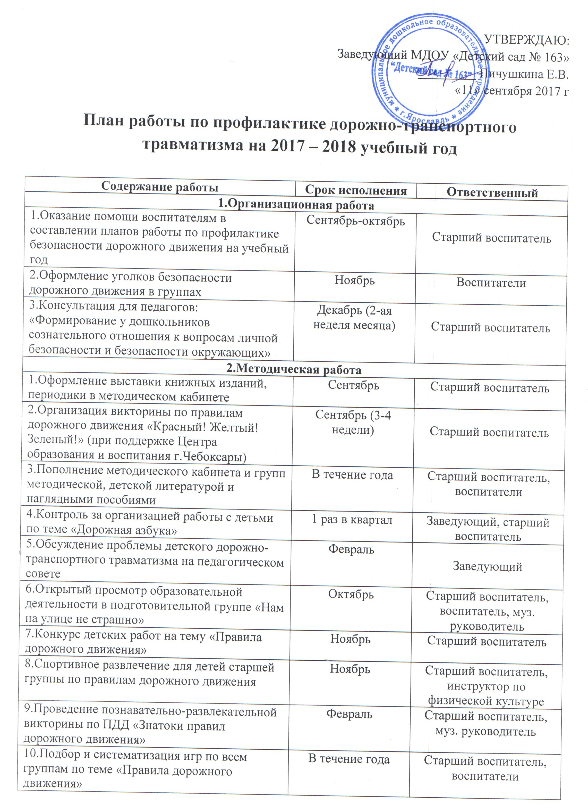

3.Работа с детьми
1.Организация и проведение целевых прогулок  - младшая/ средняя группа  -старшая/подготовительная группа | 1 раз в квартал  1 раз в 2 месяца | Воспитатели
2.Игры (подвижные, дидактические, сюжетно-ролевые, театрализованные) | Ежемесячно | Воспитатели
3.Тематические развлечения в группе | 1 раз в квартал | Воспитатели, муз. руководитель
4.Проведение образовательной деятельности по познавательному, речевому, художественно-эстетическому развитию по ПДД | 1 раз в квартал | Воспитатели
5.Чтение художественной литературы (С.Михалков «Моя улица», «Я иду через дорогу», А.Иванов «Как неразлучные друзья дорогу переходили», Т.И.Алиева «Дорожная азбука» и др.) | В течение года | Воспитатели
6.Разучивание с детьми стихотворений по тематике | В течение года | Воспитатели
7.Создание и просмотр обучающих презентаций «Загадки улицы», «Правила дорожного движения» и др. | В течение года | Воспитатели
8.Организация просмотра обучающих мультфильмов «Уроки тетушки Совы», «Азбука безопасности» и др. | В течение года | Воспитатели
4.Работа с родителями
1.Проведение родительских собраний в группах по теме профилактики дорожно-транспортного травматизма у детей | Октябрь | Заведующий, воспитатели
2.Оформление родительского уголка, папки-передвижки по теме «Правила дорожные детям знать положено» | Ноябрь | Воспитатели
3.Размещение информации для родителей на официальном сайте образовательной организации по теме (раздел «Безопасность ДОУ», «Дорожная безопасность» | В течение года | Старший воспитатель
4.Открытые просмотры образовательной деятельности по тематике | В течение года | Воспитатели

